План мероприятий по совершенствованию организации школьного питания в
МБОУ «Полозодворская СОШ» Орловского муниципального округа Орловской области

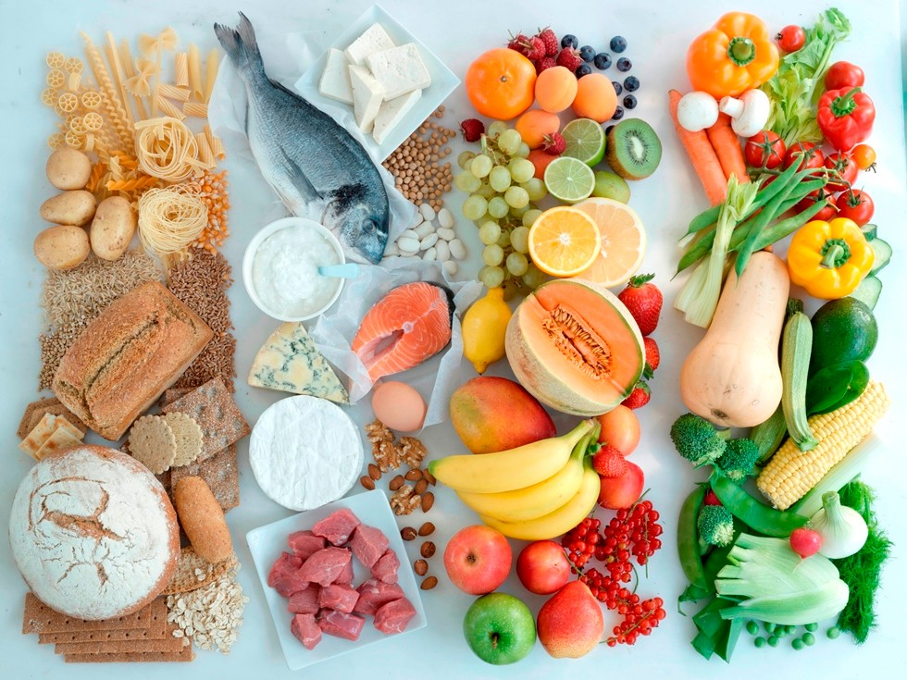

ЦЕЛЬ:
1. Создание условий, способствующих укреплению здоровья, формированию навыков правильного питания, поиск новых форм обслуживания детей.
Основные задачи по организации питания:

- Создание благоприятных условий для организации рационального питания обучающихся;
- Укрепление и модернизация материальной базы помещений пищеблока школы;
- Повышение культуры питания;
- Обеспечение санитарно-гигиенической безопасности питания;
- Проведение систематической разъяснительной работы среди родителей (законных представителей) и обучающихся о необходимости горячего питания.

1. Организационно-аналитическая работа, информационное обеспечение

Основные мероприятия | Сроки | Исполнители
1.Назначение ответственных за организацию горячего питания. | до 01. 09. | Директор школы.
2.Проведение мониторинга по охвату питания учащихся. | Ежемесячно | Представитель родительского комитета, директор школы
3. Организационное совещание — порядок приема учащимися завтраков; оформление льготного питания; график дежурств и обязанности дежурного учителя. | Сентябрь | Директор школы, ответственный по питанию.
4. Совещание при директоре школы  «Организация питания учащихся школы» по вопросам:  - охват учащихся горячим питанием  - соблюдение санитарно - гигиенических требований  - профилактика инфекционных заболеваний. | Ноябрь Январь Апрель Июнь | Директор школы
5. Организация работы школьной комиссии по питанию | В течение года | Комиссия по питанию Совета школы
6. Осуществление ежедневного контроля за работой столовой бракеражной комиссией | В течение года | Администрация
7.Оформление стендов: «Информация по питанию», «Поговорим о правильном питании» | Сентябрь- декабрь | Педагог-организатор

- Методическое обеспечение
Основные мероприятия | Сроки | Исполнители
1. Организация консультаций для классных руководителей 1-11 классы по темам:  «Культура поведения учащихся во время приёма пищи, соблюдение санитарно-гигиенических требований»  «Организация горячего питания – залог сохранения здоровья» | В течение года | Замдиректор по УВР, классные руководители

- Организация работы по улучшению материально-технической базы помещения для приёма пищи
Основные мероприятия | Сроки | Исполнители
1. Эстетическое оформление столовой | В течение  года | Завхоз

- Работа по воспитанию культуры питания, пропаганде здорового образа жизни среди учащихся
Основные мероприятия | Сроки | Исполнители
1. Проведение классных часов по темам:  «Режим дня и его значение»  «Культура приёма пищи»  «Острые кишечные заболевания и их профилактика»  «Чтоб здоровым стать ты мог, пей скорей фруктовый сок»  «Что мы едим»  «Вредные продукты» | Сентябрь Октябрь Январь  Февраль  Март Апрель | Классные руководители
2. Конкурс газет среди учащихся 5-9 | Ноябрь | Педагог-организатор

классов «О вкусной и здоровой пище»
3. Конкурс фотографий и рецептов  «Любимое блюдо нашей семьи» | Апрель | Классные  руководители
4. Воспитание культуры питания и здорового образа жизни средствами учебных предметов : окружающий  мир, биология, физическая культура, русский язык | В течение года | Учителя
5. Анкетирование родителей «Ваши  предложения по развитию школьного питания» | Май | Администрация

- Работа по воспитанию культуры питания, пропаганде здорового образа жизни среди родителей учащихся
Основные мероприятия | Сроки | Исполнители
1. проведение родительских собраний по темам:  «Совместная работа семьи и школы по формированию здорового образа жизни дома»  «Питание учащихся»  «Профилактика желудочно- кишечных заболеваний, инфекционных, простудных заболеваний» | Сентябрь  Октябрь | Директор школы  Классные руководители
2. Родительский лекторий «Здоровье  вашей семьи» | Февраль | Педагог-организатор
3. Встреча медработника с родителями «Личная гигиена ребенка» | Октябрь | Медработник
4. Анкетирование родителей «Ваши предложения на новый учебный год по  развитию школьного питания» | Декабрь Апрель | Классные руководители

